Vanhan kirkon eteinen
Vanha kirkko on rakennettu vuonna 1687. Se valmistui v. 1689. Seinässä on kolme ristiä, jotka on tehty karitsan verellä ja seinässä lukee anno 1687.

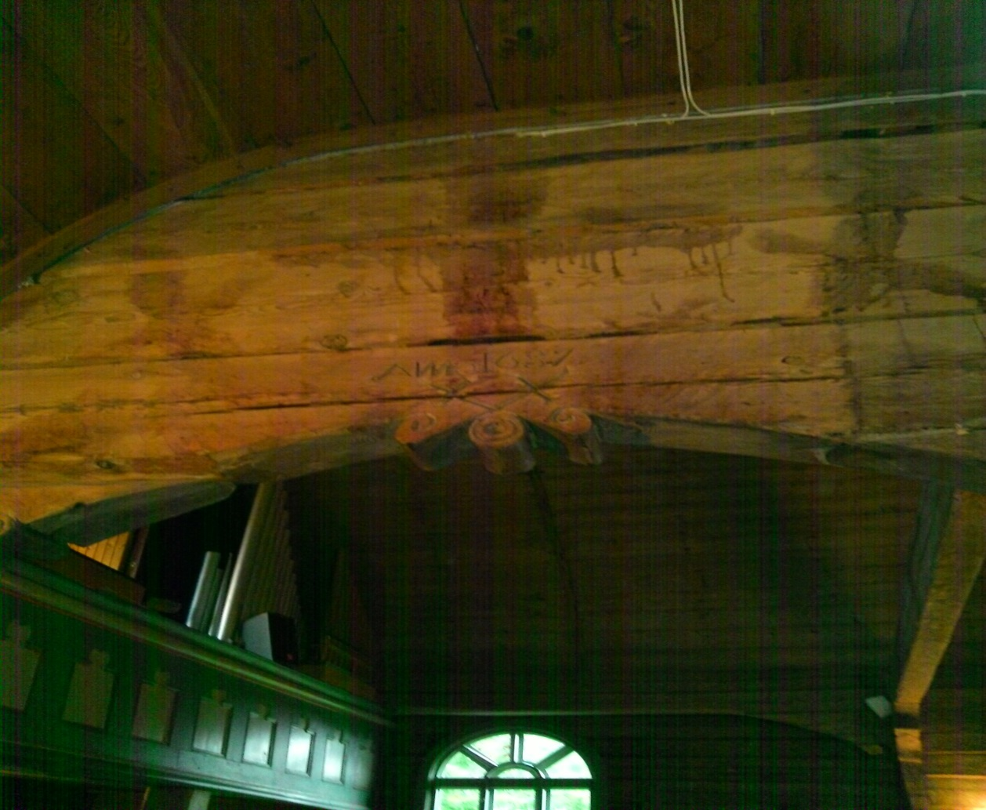

Tekijä: Sonja Toivanen 3.lk.

